Bonneweg, ein Viertel am Abgrund

„Hier würde ich niemals in meinem Leben wohnen wollen, hier kann man sich ja nicht wohlfühlen“, so urteilt einer meiner Freunde über das Haus in Bonneweg, welches auch für mich einen Locus terribilis darstellt. Für den Wettbewerb «Jeune Journaliste» zum Thema Wohnen in Luxemburg musste ich mich für einen Locus terribilis ( sprich: einen schrecklichen Ort) oder einen Locus amoenus (d.h. einen lieblichen Ort) entscheiden. Dabei traf meine Wahl auf einen Locus Terribilis, den ich in Bonneweg entdeckt hatte. Doch warum ausgerechnet dieses Haus in dieser Umgebung?

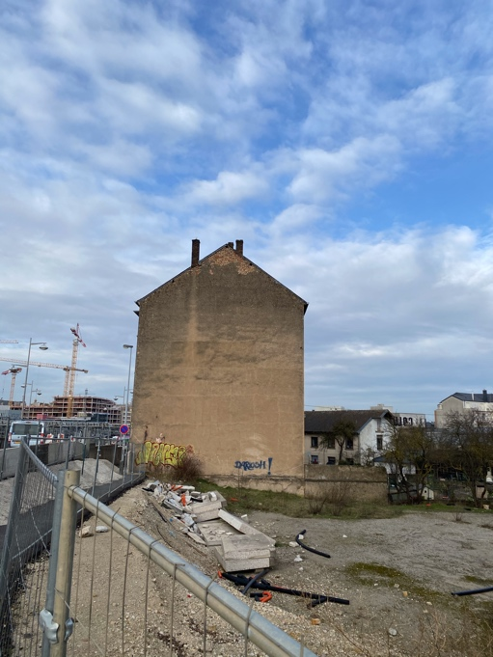
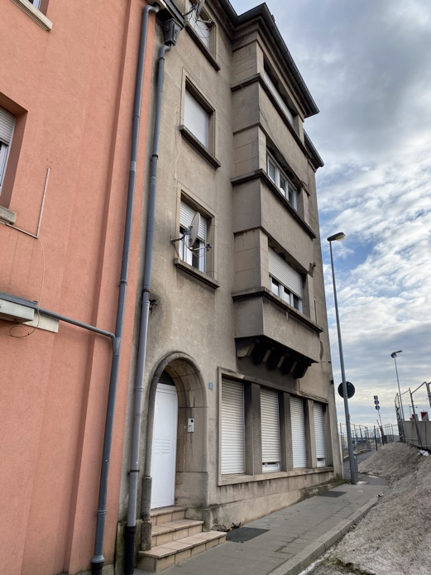
Während den Karnevalsferien mache ich mich auf die Suche nach einem Locus Terribilis. Spontan kommt mir das Viertel Bonneweg wegen seines schlechten Rufs in den Sinn. Um mir ein Bild von der Lage zu machen, will ich es mit zwei Freunden in Augenschein nehmen. „Hier findest du mit Leichtigkeit ein Haus, welches du als Locus terribilis nehmen kannst“, rät mir David F. Bonneweg gehört zur Stadt Luxemburg und ist mit 16.000 Einwohnern das dichtbesiedeltste Viertel der Stadt. Seit den 1940er- und 50er Jahren prägen einfache Arbeiterwohnungen das Straßenbild. Als wir aus dem Bus steigen, fühle ich mich nicht wohl. Eine etwas angespannte Stimmung liegt in der Luft. „ Mir ist etwas mulmig zumute. Stell dir vor, wir werden überfallen“, flüstert einer meiner Freunde mir zu. Direkt gegenüber vom Abrigado, auf den wir noch zu sprechen kommen, liegt das eingangs erwähnte Haus.

Es erfüllt alle Kriterien für einen Locus terribilis. In einer Einbahnstraße gelegen, mit einem Anbau zu seiner rechten und einer schmutzigen Brachfläche zu seiner linken Seite hat dieses vierstöckige Haus seine besten Jahren längst hinter sich. Die Fassade ist abgewittert und ausgeblichen und an manchen Stellen zeigt sich Schimmel. An der seitlichen Hauswand prangen unschöne Graffittis. Zwei lieblos an die Fenstersimse geschraubte Parabolantennen verunstalten die Frontseite mit ihrem Kabelsalat. Am liebsten würden wir auch das Innere des Gebäudes in Augenschein nehmen und ein paar Fotos schießen. Wir klingeln jedoch vergeblich, keiner macht uns auf. Ich kann mir jedoch vorstellen, dass das Haus von innen kein besseres Bild abgibt.
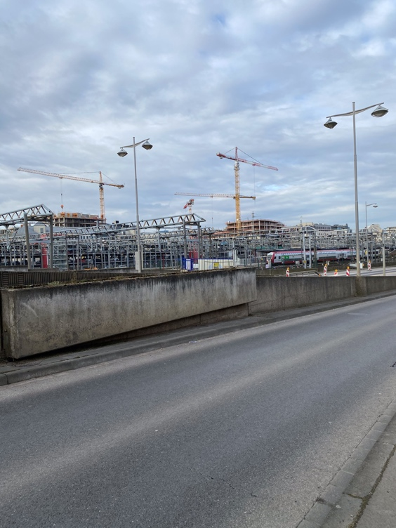
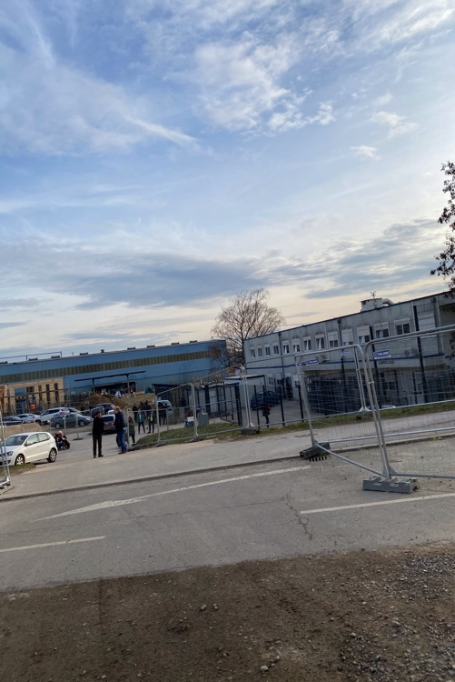
Das Erscheinungsbild des heruntergekommenen Wohnobjektes ist jedoch nicht der einzige Grund, warum ich diesen Ort als meinen ganz persönlichen Locus terribilis ausgewählt habe. Auch seine Lage gegenüber vom Drogenhilfezentrum Abrigado schreckt wohl manche Wohnungssuchende ab. Die Spritzen auf dem Boden und wankende, betrunken wirkende Gestalten, die unseren Weg kreuzen, vervollständigen des düstere Bild von Leid und Zerfall. Später erzählt uns eine ältere Passantin, dass Drogenabhängige in dieser Gegend auch schon in Autos eingebrochen sind, um die Nacht dort zu verbringen, weil es ihnen draußen zu kalt gewesen sei.

Zu guter Letzt befindet das Haus sich nicht weit vom Bahnhof entfernt. Das hauptstädtische Bahnhofsviertel und Bonneweg gelten als die gefährlichsten Orte Luxemburgs. „Hier gehören Verbrechen und Überfälle zur Tagesordnung“, vertraut uns eine junge Frau an. Sie gehe abends, wenn es dunkel sei, nicht mehr vor die Tür, denn sie habe Angst, Opfer eines Verbrechens zu werden. So sei unlängst am 27. Januar ein junger Mann von 18 Jahren von einem 15- und einem 17-jährigen erstochen worden - und das in Bonneweg, auf offener Straße! Anscheinend seien Drogen hier im Spiel gewesen.
Wir beenden unsere Erkundungstour durch das Viertel. Auf dem Weg zur Bushaltestelle gehen wir ein letztes Mal an kahlen Baulücken und leerstehenden Gemäuern vorbei. Das riesige Porträt einer lächelnden jungen Frau fällt angenehm auf. Es verleiht der tristen Szenerie etwas Lebendiges. Leider lenkt das Graffiti den Betrachter nur kurz von der hässlichen Ruine ab, dessen Fassade es ziert. Und auch hier liegen allenthalben Spritzen herum … Hinzu kommt der pausenlose Verkehrslärm, ein akustischer Tumult aus Auto-, Zug- und Flugzeuggeräuschen – zu allem Ungemach liegt Bonneweg auch noch teilweise in der Einflugschneise des Luxemburger Flughafens.

Endlich kommt unser Bus …

Auf der Fahrt nach Hause versuche ich meine Eindrücke zu ordnen. Mir ist natürlich bewusst, dass ich wegen dem ganzen Lärm, der Kriminalität und den Drogen nicht in Bonneweg wohnen will.
Doch welche konkreten Maßnahmen könnte man ergreifen, um die Wohnsituation und die Lebensqualität in Bonneweg in Zukunft zu verbessern?
Vielleicht wären betreute Wohnungseinrichtungen für Obdachlose und Drogenabhängige Teil einer umfassenden, menschenwürdigen Lösung.
Etwas mehr Polizeipräsenz könnte auch nicht schaden.
Vor allem aber wäre eine ökologische und nachhaltige Stadt-und Verkehrsplanung hier das Gebot der Stunde, damit sich auch in Bonneweg allmählich wieder eine Art Wohlfühlfaktor einstellen kann.

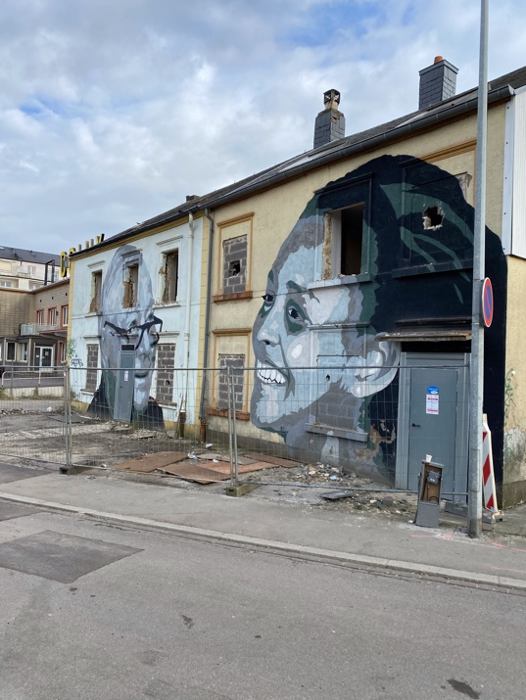
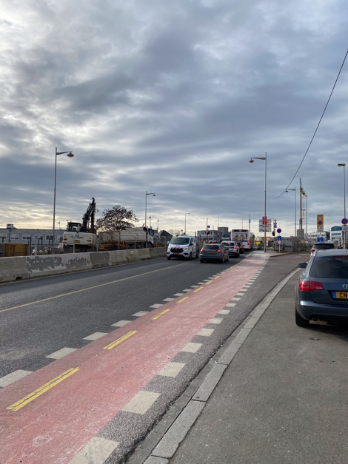
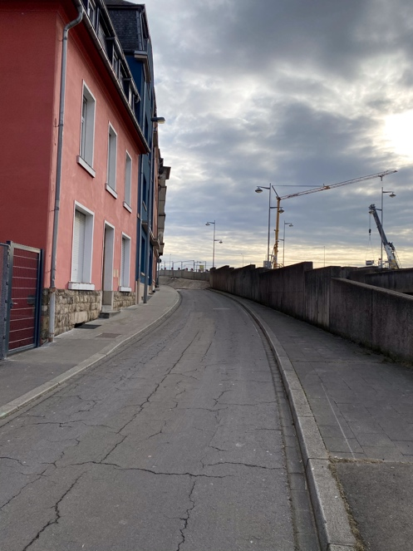

Luca Rock 4C1

